I-S-P |  | FICHE TD - MULTIMEDIA
SECONDE |  | TD_LaSécurité.doc

Les Eléments de la Sécurité
Les dispositifs de prévention et de protection
Identifier les procédures induites par la recherche de la sécurité

Nom : | Section : | Date :

Tout installation industrielle présente des dangers et des risques :
les accidents du travail sont une réalité qui justifie un souci permanent
de recherche de sécurité

En consultant le dossier ressource (pages HTML sur l’ordinateur),
procédure : ouvrir le dossier « Aide Multimédia »
double cliquer sur « démarrage_sécurité.htm »

➔ Indiquer les secteurs professionnels les plus à risque,
➔ Identifier les dispositifs de protection et de prévention.
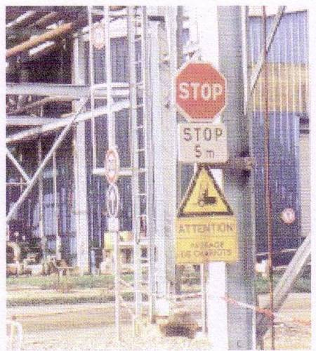
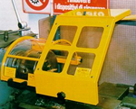
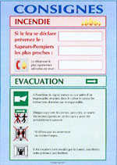

Analyser les données

1°)- Classer par ordre décroissant en nombre les cinq secteurs d’activité les plus concernés
par les accidents du travail (avec arrêt et mortels).

A
B
C
D
E

2°)- Citez les trois secteurs comportant le plus grand nombre d’accidents du travail
ayant entraîné un décès :

A
B
C

3°)- D’après les statistiques parues en 1995, calculer l’indice de fréquence des accidents ayant entraîné un arrêt dans le secteur de la métallurgie.

Indice de fréquence =

4°)- Comment évolue l’indice de fréquence des accidents du travail ayant entraîné un arrêt dans
le secteur de la métallurgie de 1987 à 1991 ? [Entourer la réponse]

Il diminue | Il augmente

5°)- L’indice de fréquence calculé d’après les statistiques parues en 1995 est-il inférieur ou supérieur
aux indices des années précédentes ? [Entourer la réponse]

inférieur | supérieur

Analyser les causes

6°)- Calculer, pour 1000 accidents avec arrêt causés par l’électricité, ce que représente
le nombre de décès.

Nombre de décès =

7°)- Calculer, pour 1000 accidents avec arrêt causés par les machines, ce que représente
le nombre de décès.

Nombre de décès =

8°)- Comparer les résultats obtenus et conclure en fonction des causes d’accident,
du nombre d’accidents et de la gravité des accidents

Réduire la fréquence et la gravité des accidents

Les dispositifs mis en place dans les entreprises visent à réduire les risques, voire les éliminer.
Les éléments assurant la sécurité des biens et des personnes participent à des :

➔ Dispositifs de prévention
➔ Dispositifs de protection

9°)- Classer les dispositifs suivants dans le tableau ci-dessous :

* CAPOT * AFFICHES
* CASQUE * CARTER
* SIRENE * BOUTON D’ ARRET D ’URGENCE
* VOYANTS LUMINEUX * MARQUAGE

Dispositifs de protection :
Dispositifs de prévention :

10°)- Définir la prévention et la protection en rayant les propositions inutiles

- La prévention vise à réduire la fréquence des accidents
- La prévention vise à réduire la gravité des accidents
- La protection vise à réduire la fréquence des accidents
- La protection vise à réduire la gravité des accidents

Protéger les personnes

11°)- Ecrire sous chaque pictogramme la partie du corps protégée.
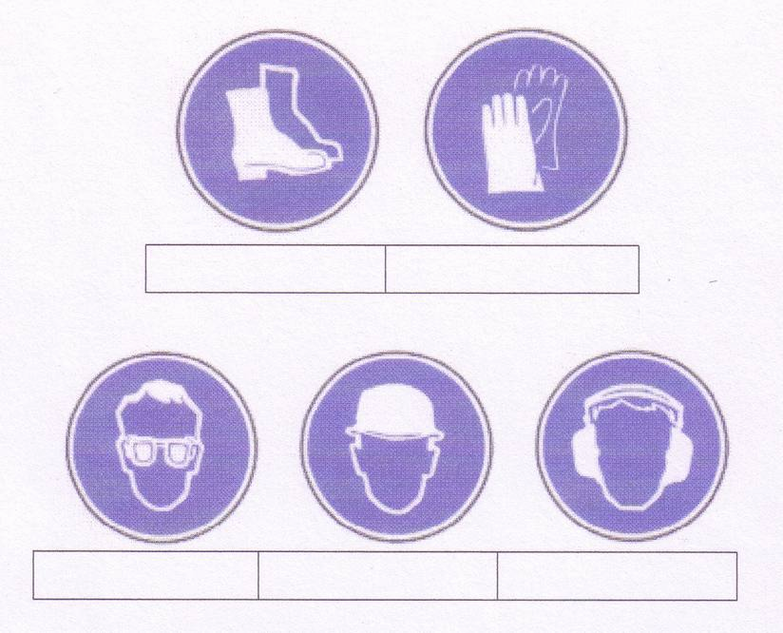

Les relations entre l’homme et la machine

Le dialogue « homme machine » se fait par l’intermédiaire du pupitre de commande.

Dialogue Homme Machine

DIALOGUER
Consignes Messages

Pupitre

12°)- Représenter le (ou les) pupitres) de la (ou des)machine qui vous seront indiquées par le professeur
sur la page 6, et repérer les éléments [prendre exemple sur le modèle fourni]

13°)- Identifier la nature des éléments du dialogue « homme machine » en indiquant
les repères dans le tableau ci-dessous :

Eléments | Machine : ……………………... | Machine : ………………………
Bouton-poussoir
Voyant
Bouton-poussoir et voyant
Bouton tournant
Bouton tournant à clé
Bouton coup de poing
arrêt d’urgence

14°)- Classer les repères des éléments du dialogue « homme machine » dans le tableau ci-dessous :

 | Machine : ……………………... | Machine : ………………………
Consignes
Messages

15°)- Colorier les éléments du (ou des) pupitres, représentés en page 6 du document, tels qu’ils apparaissent sur les machines.

16°)- Lire les codes des couleurs des boutons des pupitres de chacune des machines
en complétant le tableau ci-dessous :

Repère bouton-poussoir,  bouton,  ou bouton coup de poing | Couleur | Signification

17°)- Lire les codes des couleurs des voyants des pupitres de chacune des machines
en complétant le tableau ci-dessous :

Repère du voyant | Couleur | Signification

Fiche technique : pupitres

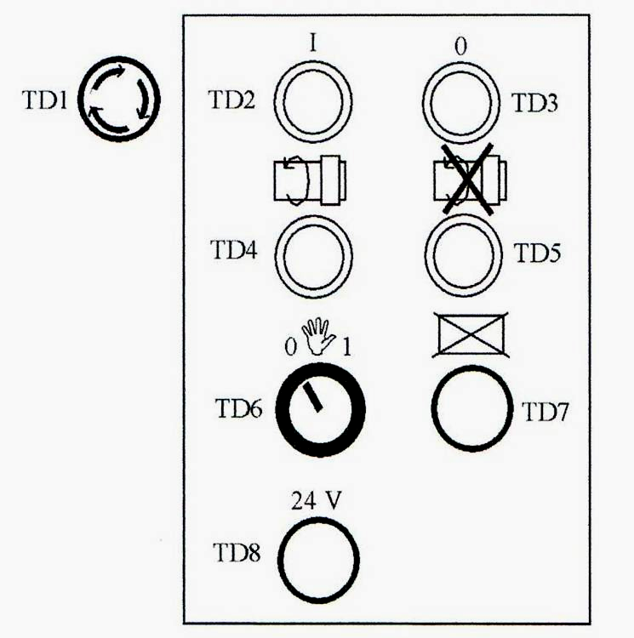
Exemple de repérage : machine du TD, ➔ « TD », les repères sont : TD1, TD2, .....

